LABORATORIUM NR | 5 | DATA: | 20.04.2020r.
TEMAT | Komunikacja w sieci rozległej
IMIĘ I NAZWISKO | Jakub Łabendowicz

Cel
Wyświetlenie pomocy dla polecenia ping.
Wyniki
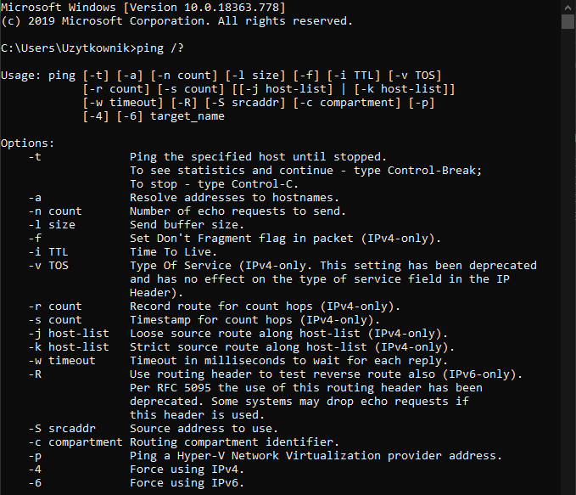
Pomoc dla polecenia ping
Wnioski
Wyświetla się pomoc dla polecenia ping

Cel
Testowanie połączeń w sieci lokalnej.
Wyniki
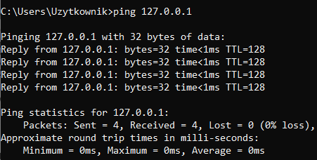
Wysłanie pakietów na adres pętli zwrotnej
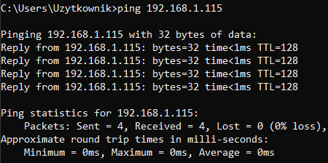
Wysłanie pakietów na własny adresIP
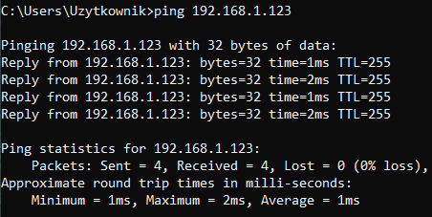
Wysłanie pakietów na adres IP drugiego komputera podłączonego do sieci lokalnej.
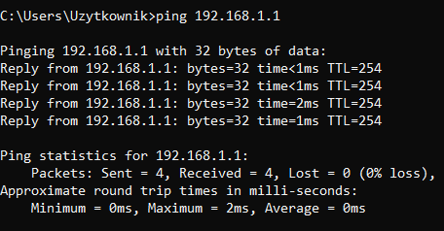
Wysłanie pakietów na adres IP domyślnej bramy
Wnioski
Zmienia się średni czas przejścia pakietów. Podczas wysyłania pakietów na własny adres IP lub adres pętli zwrotnej ten czas jest równy w zaokrągleniu zero. Podczas wysyłania pakietów na inne urządzenia sieci lokalnej ten czas wzrasta. Dzieje się tak gdyż rośnie droga jaką muszą przebyć pakiety.

Cel
Testowanie połączenia z wybranym hostem zdalnym.
Wyniki
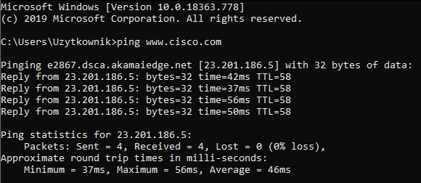
Wynik polecenia ping www.cisco.com
Wnioski
Pokazuje ilość wysłanych pakietów, pakietów zwróconych i utraconych oraz minimalny, maksymalny i średni czas od wysłania do powrotu pakietu.

Cel
Testowanie połączenia z regionalnymi rejestrami internetowymi zlokalizowanymi w różnych
częściach świata.
Wyniki
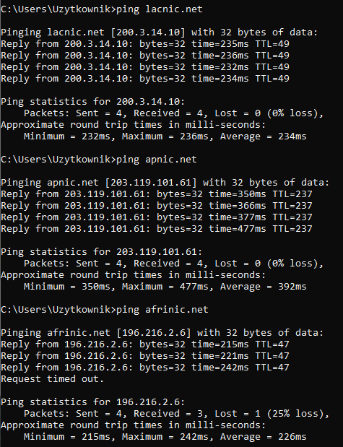
Wynik poleceń: ping lacnic.net, ping apnic.net, ping afrinic.net
Wnioski
Średni czas odpowiedzi rośnie proporcjonalnie do odległości.
Podczas żądań ping wysłanych do strony RIR w Europie następuje duża utrata pakietów.
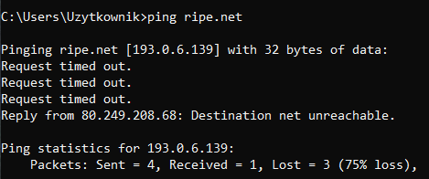

Cel
Zapisz do pliku tekstowego wyniki działania polecenia ping dla pakietów kontrolnych o różnej
wielkości.
Wyniki
ping www.sydney.com –n 100 > ping_32B.txt

Pinging www.sydney.com [54.252.93.212] with 32 bytes of data:
Reply from 54.252.93.212: bytes=32 time=325ms TTL=40
Reply from 54.252.93.212: bytes=32 time=322ms TTL=40
Reply from 54.252.93.212: bytes=32 time=325ms TTL=40
Reply from 54.252.93.212: bytes=32 time=324ms TTL=40
Reply from 54.252.93.212: bytes=32 time=325ms TTL=40
Reply from 54.252.93.212: bytes=32 time=324ms TTL=40
Reply from 54.252.93.212: bytes=32 time=323ms TTL=40
Reply from 54.252.93.212: bytes=32 time=323ms TTL=40
Reply from 54.252.93.212: bytes=32 time=323ms TTL=40
Reply from 54.252.93.212: bytes=32 time=322ms TTL=40
Reply from 54.252.93.212: bytes=32 time=373ms TTL=40
Reply from 54.252.93.212: bytes=32 time=322ms TTL=40
Reply from 54.252.93.212: bytes=32 time=364ms TTL=40
Reply from 54.252.93.212: bytes=32 time=376ms TTL=40
Reply from 54.252.93.212: bytes=32 time=327ms TTL=40
Reply from 54.252.93.212: bytes=32 time=323ms TTL=40
Reply from 54.252.93.212: bytes=32 time=325ms TTL=40
Reply from 54.252.93.212: bytes=32 time=322ms TTL=40
Reply from 54.252.93.212: bytes=32 time=342ms TTL=40
Reply from 54.252.93.212: bytes=32 time=325ms TTL=40
Reply from 54.252.93.212: bytes=32 time=326ms TTL=40
Reply from 54.252.93.212: bytes=32 time=325ms TTL=40
Reply from 54.252.93.212: bytes=32 time=327ms TTL=40
Reply from 54.252.93.212: bytes=32 time=323ms TTL=40
Reply from 54.252.93.212: bytes=32 time=323ms TTL=40
Reply from 54.252.93.212: bytes=32 time=449ms TTL=40
Reply from 54.252.93.212: bytes=32 time=324ms TTL=40
Request timed out.
Reply from 54.252.93.212: bytes=32 time=323ms TTL=40
Reply from 54.252.93.212: bytes=32 time=323ms TTL=40
Reply from 54.252.93.212: bytes=32 time=322ms TTL=40
Reply from 54.252.93.212: bytes=32 time=326ms TTL=40
Reply from 54.252.93.212: bytes=32 time=327ms TTL=40
Reply from 54.252.93.212: bytes=32 time=323ms TTL=40
Reply from 54.252.93.212: bytes=32 time=325ms TTL=40
Reply from 54.252.93.212: bytes=32 time=325ms TTL=40
Reply from 54.252.93.212: bytes=32 time=324ms TTL=40
Reply from 54.252.93.212: bytes=32 time=352ms TTL=40
Reply from 54.252.93.212: bytes=32 time=506ms TTL=40
Reply from 54.252.93.212: bytes=32 time=468ms TTL=40
Reply from 54.252.93.212: bytes=32 time=627ms TTL=40
Reply from 54.252.93.212: bytes=32 time=371ms TTL=40
Reply from 54.252.93.212: bytes=32 time=323ms TTL=40
Reply from 54.252.93.212: bytes=32 time=323ms TTL=40
Reply from 54.252.93.212: bytes=32 time=322ms TTL=40
Reply from 54.252.93.212: bytes=32 time=324ms TTL=40
Reply from 54.252.93.212: bytes=32 time=323ms TTL=40
Reply from 54.252.93.212: bytes=32 time=322ms TTL=40
Reply from 54.252.93.212: bytes=32 time=323ms TTL=40
Reply from 54.252.93.212: bytes=32 time=322ms TTL=40
Reply from 54.252.93.212: bytes=32 time=323ms TTL=40
Reply from 54.252.93.212: bytes=32 time=326ms TTL=40
Reply from 54.252.93.212: bytes=32 time=473ms TTL=40
Reply from 54.252.93.212: bytes=32 time=343ms TTL=40
Reply from 54.252.93.212: bytes=32 time=587ms TTL=40
Reply from 54.252.93.212: bytes=32 time=340ms TTL=40
Reply from 54.252.93.212: bytes=32 time=453ms TTL=40
Reply from 54.252.93.212: bytes=32 time=323ms TTL=40
Reply from 54.252.93.212: bytes=32 time=323ms TTL=40
Reply from 54.252.93.212: bytes=32 time=324ms TTL=40
Reply from 54.252.93.212: bytes=32 time=323ms TTL=40
Reply from 54.252.93.212: bytes=32 time=323ms TTL=40
Reply from 54.252.93.212: bytes=32 time=323ms TTL=40
Reply from 54.252.93.212: bytes=32 time=322ms TTL=40
Reply from 54.252.93.212: bytes=32 time=327ms TTL=40
Reply from 54.252.93.212: bytes=32 time=324ms TTL=40
Reply from 54.252.93.212: bytes=32 time=321ms TTL=40
Reply from 54.252.93.212: bytes=32 time=530ms TTL=40
Reply from 54.252.93.212: bytes=32 time=485ms TTL=40
Reply from 54.252.93.212: bytes=32 time=461ms TTL=40
Reply from 54.252.93.212: bytes=32 time=541ms TTL=40
Reply from 54.252.93.212: bytes=32 time=499ms TTL=40
Reply from 54.252.93.212: bytes=32 time=364ms TTL=40
Reply from 54.252.93.212: bytes=32 time=324ms TTL=40
Reply from 54.252.93.212: bytes=32 time=322ms TTL=40
Reply from 54.252.93.212: bytes=32 time=324ms TTL=40
Reply from 54.252.93.212: bytes=32 time=326ms TTL=40
Reply from 54.252.93.212: bytes=32 time=326ms TTL=40
Reply from 54.252.93.212: bytes=32 time=324ms TTL=40
Reply from 54.252.93.212: bytes=32 time=323ms TTL=40
Reply from 54.252.93.212: bytes=32 time=322ms TTL=40
Reply from 54.252.93.212: bytes=32 time=323ms TTL=40
Reply from 54.252.93.212: bytes=32 time=326ms TTL=40
Reply from 54.252.93.212: bytes=32 time=624ms TTL=40
Reply from 54.252.93.212: bytes=32 time=421ms TTL=40
Reply from 54.252.93.212: bytes=32 time=478ms TTL=40
Reply from 54.252.93.212: bytes=32 time=560ms TTL=40
Reply from 54.252.93.212: bytes=32 time=328ms TTL=40
Reply from 54.252.93.212: bytes=32 time=321ms TTL=40
Reply from 54.252.93.212: bytes=32 time=323ms TTL=40
Reply from 54.252.93.212: bytes=32 time=326ms TTL=40
Reply from 54.252.93.212: bytes=32 time=323ms TTL=40
Reply from 54.252.93.212: bytes=32 time=323ms TTL=40
Reply from 54.252.93.212: bytes=32 time=322ms TTL=40
Reply from 54.252.93.212: bytes=32 time=323ms TTL=40
Reply from 54.252.93.212: bytes=32 time=323ms TTL=40
Reply from 54.252.93.212: bytes=32 time=323ms TTL=40
Reply from 54.252.93.212: bytes=32 time=323ms TTL=40
Reply from 54.252.93.212: bytes=32 time=484ms TTL=40
Reply from 54.252.93.212: bytes=32 time=541ms TTL=40

Ping statistics for 54.252.93.212:
Packets: Sent = 100, Received = 99, Lost = 1 (1% loss),
Approximate round trip times in milli-seconds:
Minimum = 321ms, Maximum = 627ms, Average = 360ms

ping www.sydney.com –n 100 –l 4KB > ping_4KB.txt

Pinging www.sydney.com [54.252.93.212] with 4 bytes of data:
Reply from 54.252.93.212: bytes=4 time=332ms TTL=40
Reply from 54.252.93.212: bytes=4 time=558ms TTL=40
Reply from 54.252.93.212: bytes=4 time=371ms TTL=40
Reply from 54.252.93.212: bytes=4 time=324ms TTL=40
Reply from 54.252.93.212: bytes=4 time=323ms TTL=40
Reply from 54.252.93.212: bytes=4 time=329ms TTL=40
Reply from 54.252.93.212: bytes=4 time=325ms TTL=40
Reply from 54.252.93.212: bytes=4 time=322ms TTL=40
Reply from 54.252.93.212: bytes=4 time=323ms TTL=40
Reply from 54.252.93.212: bytes=4 time=323ms TTL=40
Reply from 54.252.93.212: bytes=4 time=323ms TTL=40
Reply from 54.252.93.212: bytes=4 time=322ms TTL=40
Reply from 54.252.93.212: bytes=4 time=322ms TTL=40
Reply from 54.252.93.212: bytes=4 time=491ms TTL=40
Reply from 54.252.93.212: bytes=4 time=389ms TTL=40
Reply from 54.252.93.212: bytes=4 time=325ms TTL=40
Reply from 54.252.93.212: bytes=4 time=345ms TTL=40
Reply from 54.252.93.212: bytes=4 time=504ms TTL=40
Reply from 54.252.93.212: bytes=4 time=323ms TTL=40
Reply from 54.252.93.212: bytes=4 time=323ms TTL=40
Reply from 54.252.93.212: bytes=4 time=323ms TTL=40
Reply from 54.252.93.212: bytes=4 time=323ms TTL=40
Request timed out.
Reply from 54.252.93.212: bytes=4 time=322ms TTL=40
Reply from 54.252.93.212: bytes=4 time=354ms TTL=40
Reply from 54.252.93.212: bytes=4 time=445ms TTL=40
Reply from 54.252.93.212: bytes=4 time=398ms TTL=40
Reply from 54.252.93.212: bytes=4 time=327ms TTL=40
Reply from 54.252.93.212: bytes=4 time=426ms TTL=40
Reply from 54.252.93.212: bytes=4 time=334ms TTL=40
Reply from 54.252.93.212: bytes=4 time=322ms TTL=40
Reply from 54.252.93.212: bytes=4 time=326ms TTL=40
Reply from 54.252.93.212: bytes=4 time=322ms TTL=40
Reply from 54.252.93.212: bytes=4 time=322ms TTL=40
Reply from 54.252.93.212: bytes=4 time=330ms TTL=40
Reply from 54.252.93.212: bytes=4 time=322ms TTL=40
Reply from 54.252.93.212: bytes=4 time=324ms TTL=40
Reply from 54.252.93.212: bytes=4 time=366ms TTL=40
Reply from 54.252.93.212: bytes=4 time=345ms TTL=40
Reply from 54.252.93.212: bytes=4 time=323ms TTL=40
Reply from 54.252.93.212: bytes=4 time=380ms TTL=40
Reply from 54.252.93.212: bytes=4 time=323ms TTL=40
Reply from 54.252.93.212: bytes=4 time=358ms TTL=40
Reply from 54.252.93.212: bytes=4 time=390ms TTL=40
Reply from 54.252.93.212: bytes=4 time=467ms TTL=40
Request timed out.
Reply from 54.252.93.212: bytes=4 time=323ms TTL=40
Reply from 54.252.93.212: bytes=4 time=323ms TTL=40
Reply from 54.252.93.212: bytes=4 time=322ms TTL=40
Reply from 54.252.93.212: bytes=4 time=324ms TTL=40
Reply from 54.252.93.212: bytes=4 time=323ms TTL=40
Reply from 54.252.93.212: bytes=4 time=403ms TTL=40
Reply from 54.252.93.212: bytes=4 time=366ms TTL=40
Reply from 54.252.93.212: bytes=4 time=736ms TTL=40
Reply from 54.252.93.212: bytes=4 time=406ms TTL=40
Reply from 54.252.93.212: bytes=4 time=362ms TTL=40
Reply from 54.252.93.212: bytes=4 time=323ms TTL=40
Reply from 54.252.93.212: bytes=4 time=328ms TTL=40
Reply from 54.252.93.212: bytes=4 time=323ms TTL=40
Reply from 54.252.93.212: bytes=4 time=323ms TTL=40
Reply from 54.252.93.212: bytes=4 time=322ms TTL=40
Reply from 54.252.93.212: bytes=4 time=324ms TTL=40
Reply from 54.252.93.212: bytes=4 time=321ms TTL=40
Reply from 54.252.93.212: bytes=4 time=323ms TTL=40
Reply from 54.252.93.212: bytes=4 time=323ms TTL=40
Reply from 54.252.93.212: bytes=4 time=326ms TTL=40
Reply from 54.252.93.212: bytes=4 time=372ms TTL=40
Reply from 54.252.93.212: bytes=4 time=424ms TTL=40
Reply from 54.252.93.212: bytes=4 time=325ms TTL=40
Reply from 54.252.93.212: bytes=4 time=324ms TTL=40
Reply from 54.252.93.212: bytes=4 time=477ms TTL=40
Reply from 54.252.93.212: bytes=4 time=380ms TTL=40
Reply from 54.252.93.212: bytes=4 time=323ms TTL=40
Reply from 54.252.93.212: bytes=4 time=322ms TTL=40
Reply from 54.252.93.212: bytes=4 time=323ms TTL=40
Reply from 54.252.93.212: bytes=4 time=322ms TTL=40
Reply from 54.252.93.212: bytes=4 time=325ms TTL=40
Reply from 54.252.93.212: bytes=4 time=324ms TTL=40
Reply from 54.252.93.212: bytes=4 time=325ms TTL=40
Reply from 54.252.93.212: bytes=4 time=323ms TTL=40
Reply from 54.252.93.212: bytes=4 time=325ms TTL=40
Reply from 54.252.93.212: bytes=4 time=325ms TTL=40
Reply from 54.252.93.212: bytes=4 time=351ms TTL=40
Reply from 54.252.93.212: bytes=4 time=358ms TTL=40
Reply from 54.252.93.212: bytes=4 time=384ms TTL=40
Reply from 54.252.93.212: bytes=4 time=354ms TTL=40
Reply from 54.252.93.212: bytes=4 time=439ms TTL=40
Reply from 54.252.93.212: bytes=4 time=322ms TTL=40
Reply from 54.252.93.212: bytes=4 time=322ms TTL=40
Reply from 54.252.93.212: bytes=4 time=326ms TTL=40
Reply from 54.252.93.212: bytes=4 time=323ms TTL=40
Reply from 54.252.93.212: bytes=4 time=324ms TTL=40
Reply from 54.252.93.212: bytes=4 time=332ms TTL=40
Reply from 54.252.93.212: bytes=4 time=325ms TTL=40
Reply from 54.252.93.212: bytes=4 time=323ms TTL=40
Reply from 54.252.93.212: bytes=4 time=323ms TTL=40
Reply from 54.252.93.212: bytes=4 time=324ms TTL=40
Reply from 54.252.93.212: bytes=4 time=323ms TTL=40
Reply from 54.252.93.212: bytes=4 time=369ms TTL=40
Reply from 54.252.93.212: bytes=4 time=343ms TTL=40

Ping statistics for 54.252.93.212:
Packets: Sent = 100, Received = 98, Lost = 2 (2% loss),
Approximate round trip times in milli-seconds:
Minimum = 321ms, Maximum = 736ms, Average = 352ms

Wnioski
1 KB = 2¹⁰ B = 1024 B
1 kB = 10³ B = 1000 B
Jeden i drugi zapis oznacza kilobajt, lecz przedrostek K oznacza krotność dwójki, a k krotność dziesięciu.
Przy plikach wielkości 32 B strata pakietów wynosi 1%, a średni czas RTT 360 ms.
Podczas wysyłania plików o wielkości 4 KB strata pakietów wynosi 2% i jest większa niż przy 32 B, a średni czas RTT 352 ms i jest mniejszy niż przy 32 B.

Cel
Śledzenie trasy do zdalnego serwera.
Wyniki
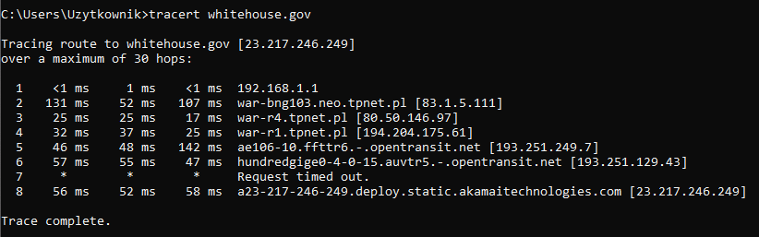
Wynik polecenia tracert whitehouse.gov
Wnioski
Polecenie tracert wyświetla ścieżkę po której poruszały się pakiety oraz informację jak szybko dane przesyłane były przez poszczególne segmenty sieci.

Cel
Pozyskiwanie informacji o trasie pakietów.
Wyniki
Numer przeskoku | Adres IP routera | Organizacja | Miasto | Państwo
1 | 192.168.1.1 | Private network | No unique location | No unique location
2 | 83.1.5.111 | Telekomunikacja Polska S.A. | Warsaw | Poland
3 | 80.50.146.97 | Orange Polska S.A. | Warsaw | Poland
4 | 194.204.175.61 | IPMPLS Orange | Katowice | Poland
5 | 193.251.249.7 | France Telecom | Paris | France
6 | 193.251.129.43 | France Telecom | Bagnolet | France
7 | Request timed out
8 | 23.217.246.249 | Akamai Technologies | Paris | France
Wnioski
Podczas pierwszego przeskoku pakiet dotarł do bramy domyślnej sieci lokalnej.
W przypadku 7 przeskoku nie udało się nawiązać połączenia.
Podczas innych przeskoków pakiety przechodzą przez domeny firm z Polski oraz Francji.

Cel
Analiza trasy pakietów.
Wyniki
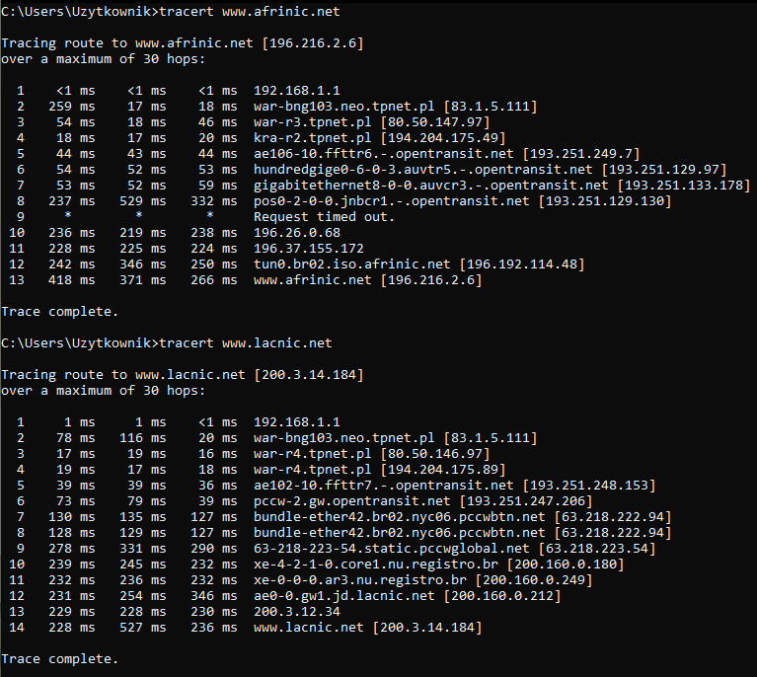
Wynik poleceń: tracert www.afrinic.net oraz tracert www.lacnic.net
www.afrinic.net
Numer przeskoku | Adres IP routera | Organizacja | Miasto | Państwo
1 | 192.168.1.1 | Private network | No unique location | No unique location
2 | 83.1.5.111 | Telekomunikacja Polska S.A. | Warsaw | Poland
3 | 80.50.147.97 | Orange Polska S.A. | Warsaw | Poland
4 | 194.204.175.49 | IPMPLS Orange | Katowice | Poland
5 | 193.251.249.7 | France Telecom | Paris | France
6 | 193.251.129.97 | France Telecom | Bagnolet | France
7 | 193.251.133.178 | Opentransit Backbone | Paris | France
8 | 193.251.129.130 | France Telecom | Bagnolet | France
9 | Request timed out
10 | 196.26.0.68 | Internet Solutions | Cape Town | South Africa
11 | 196.37.155.172 | Internet Solutions | Cape Town | South Africa
12 | 196.192.114.48 | African Network Information Center | Ebene CyberCity | Mauritius
13 | 196.216.2.6 | Afrinic | Pretoria | South Africa

www.lacnic.net
Numer przeskoku | Adres IP routera | Organizacja | Miasto | Państwo
1 | 192.168.1.1 | Private network | No unique location | No unique location
2 | 83.1.5.111 | Telekomunikacja Polska S.A. | Warsaw | Poland
3 | 80.50.146.97 | Orange Polska S.A. | Warsaw | Poland
4 | 194.204.175.89 | IPMPLS Orange | Katowice | Poland
5 | 193.251.248.153 | France Telecom | Paris | France
6 | 193.251.247.206 | France Telecom | Paris | France
7 | 63.218.222.94 | PCCW Global, Inc. | New York | United States
8 | 63.218.222.94 | PCCW Global, Inc. | New York | United States
9 | 63.218.223.54 | PCCW Global, Inc. | New York | United States
10 | 200.160.0.180 | Núcleo de Inf. e Coord. do Ponto BR - NIC.BR | Barueri | Brazil
11 | 200.160.0.249 | Núcleo de Inf. e Coord. do Ponto BR - NIC.BR | Barueri | Brazil
12 | 200.160.0.212 | Núcleo de Inf. e Coord. do Ponto BR - NIC.BR | Barueri | Brazil
13 | 200.3.12.34 | LACNIC - Latin American and Caribbean | Montevideo (Punta Gorda) | Uruguay
14 | 200.3.14.184 | LACNIC - Latin American and Caribbean | Montevideo (Punta Gorda) | Uruguay
Wnioski
www.afrinic.net
Przeskok wiążący się ze zmianą kontynentu: 9 - 10
Przeskok dla którego nastąpiło znaczne zwiększenie średniego czasu RTT: 8
www.lacnic.net
Przeskoki wiążące się ze zmianą kontynentu: 7, 10
Przeskoki dla których nastąpiło znaczne zwiększenie średniego czasu RTT: 7, 9
Istnieje widoczny związek między przeskokami wiążącymi się ze zmianą kontynentu, a tymi dla których nastąpiło znaczne zwiększenie średniego czasu RTT.

Cel
Testowanie połączenia z hostem zdalnym za pomocą polecenia pathping.
Wyniki
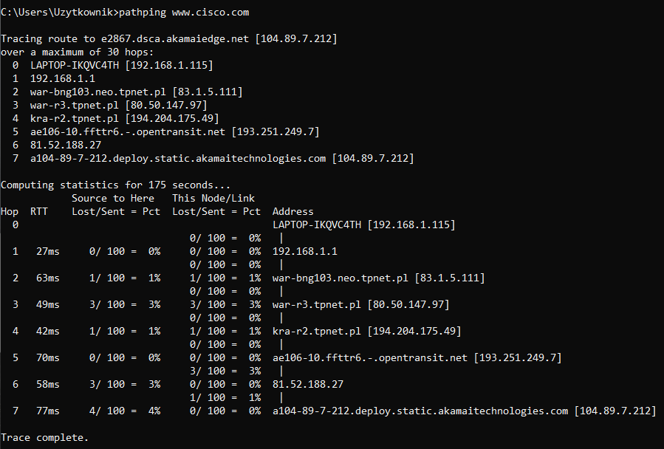
Wynik polecenia pathping www.cisco.com
Wnioski
Polecenie pathping wyświetla ścieżkę po której poruszały się pakiety, pokazuje czas przesłania pakietów oraz utracone pakiety na każdym etapie.
Polecenie ping pokazuje tylko ilość wysłanych pakietów, pakietów zwróconych i utraconych oraz minimalny, maksymalny i średni czas od wysłania do powrotu pakietu.

Cel
Prezentacja śledzenia trasy do zdalnego serwera w sposób graficzny.
Wyniki
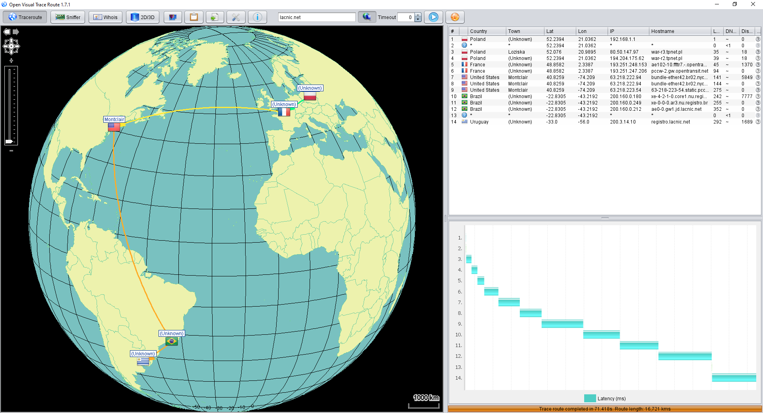
Wynik dla lacnic.net
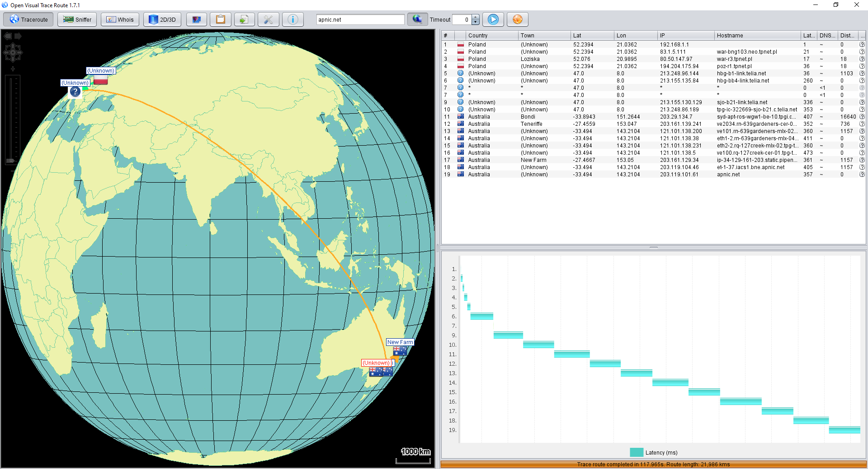
Wynik dla apnic.net
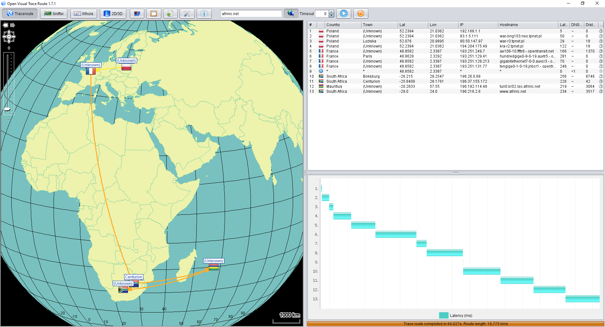
Wynik dla afrinic.net
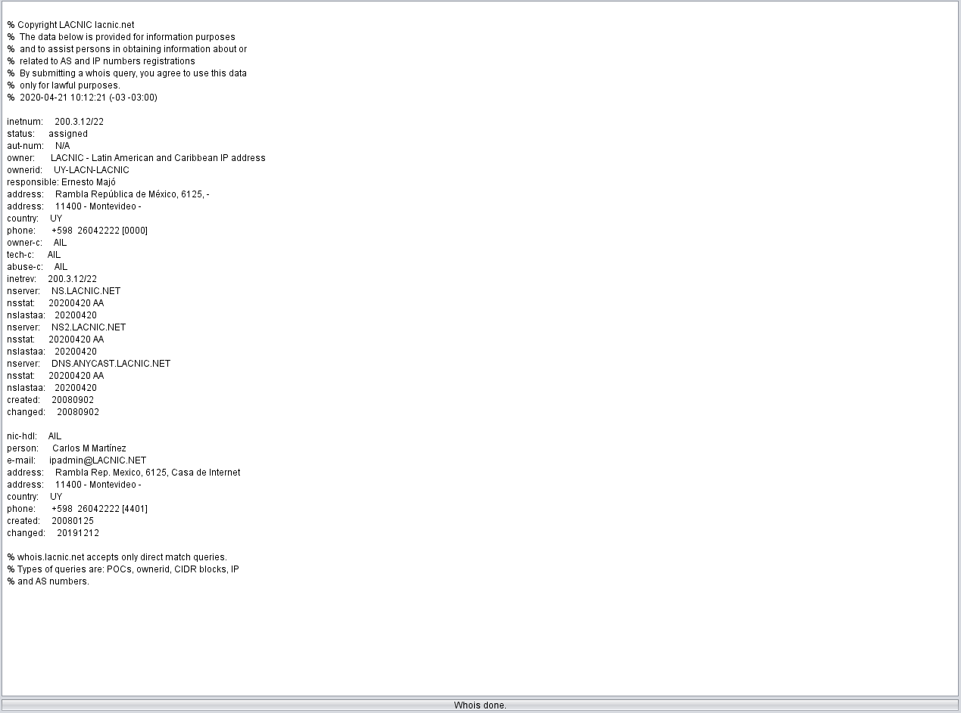
Informacje dla węzłów końcowych dla afrinic.net
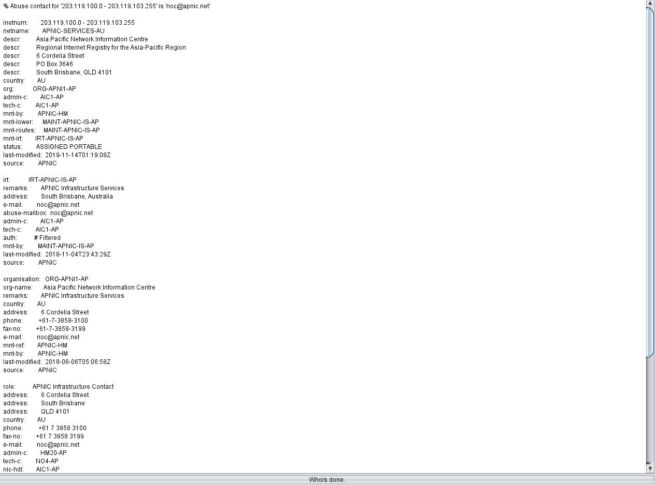
Informacje dla węzłów końcowych dla apnic.net
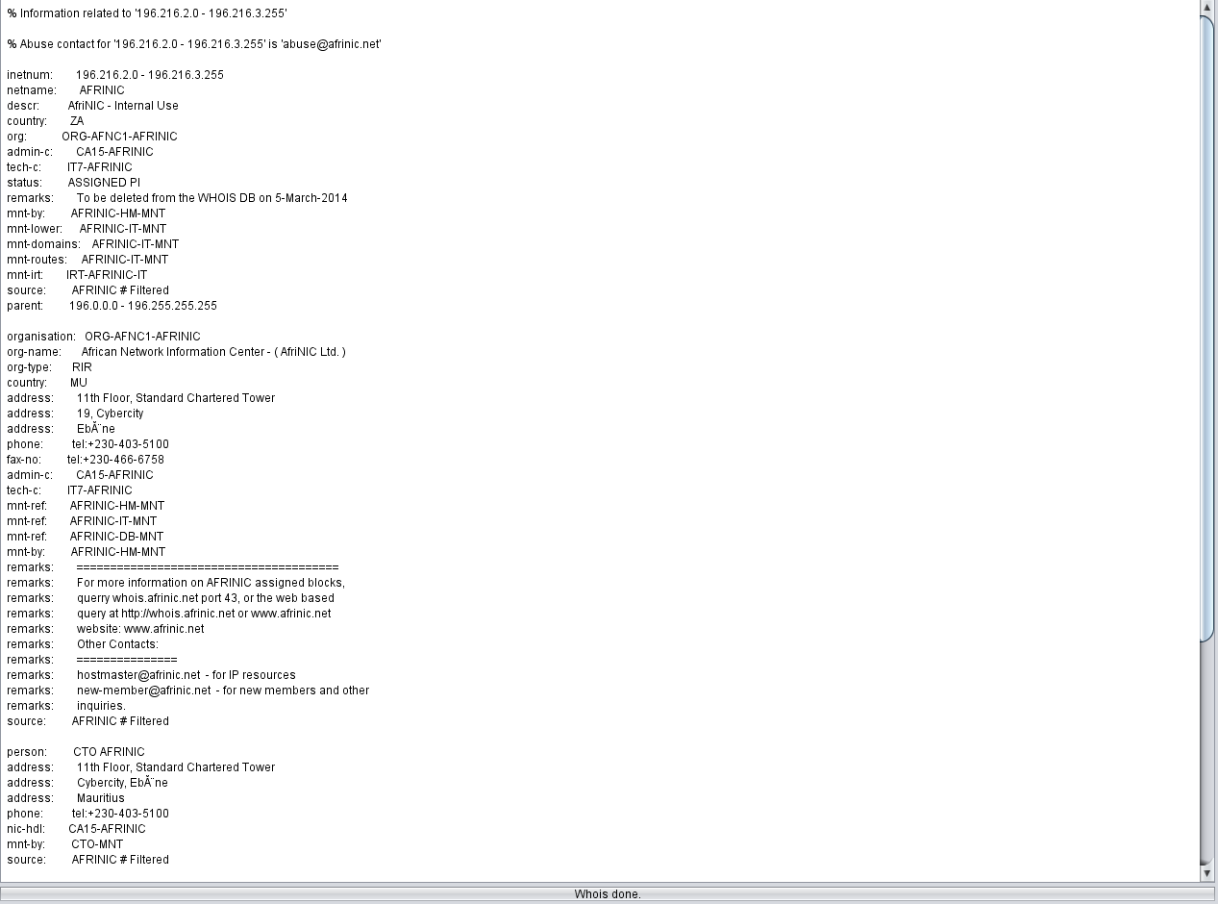
Informacje dla węzłów końcowych dla afrinic.net
Wnioski
lacnic.net
Węzły najbardziej oddalone: 63.218.223.54 (United States) > 200.160.0.180 (Brazil)
Węzły pomiędzy którymi występuje największe opóźnienie pakietów: 200.160.0.249 (Brazil) > 200.160.0.212 (Brazil)
apnic.net
Węzły najbardziej oddalone: 213.248.86.189 (France) > 203.29.134.7 (Australia)
Węzły pomiędzy którymi występuje największe opóźnienie pakietów: 121.101.138.231 (Australia) > 121.101.138.5 (Australia)
afrinic.net
Węzły najbardziej oddalone: 193.251.131.77 (France) > 196.26.0.68 (South Africa)
Węzły pomiędzy którymi występuje największe opóźnienie pakietów: 193.251.249.7 (France) > 193.251.129.41 (France)
Za pomocą przycisków w kolumnie Whois można uzyskać takie informacje jak: nazwę domeny, kraj, organizacja, adres, numer telefonu.

